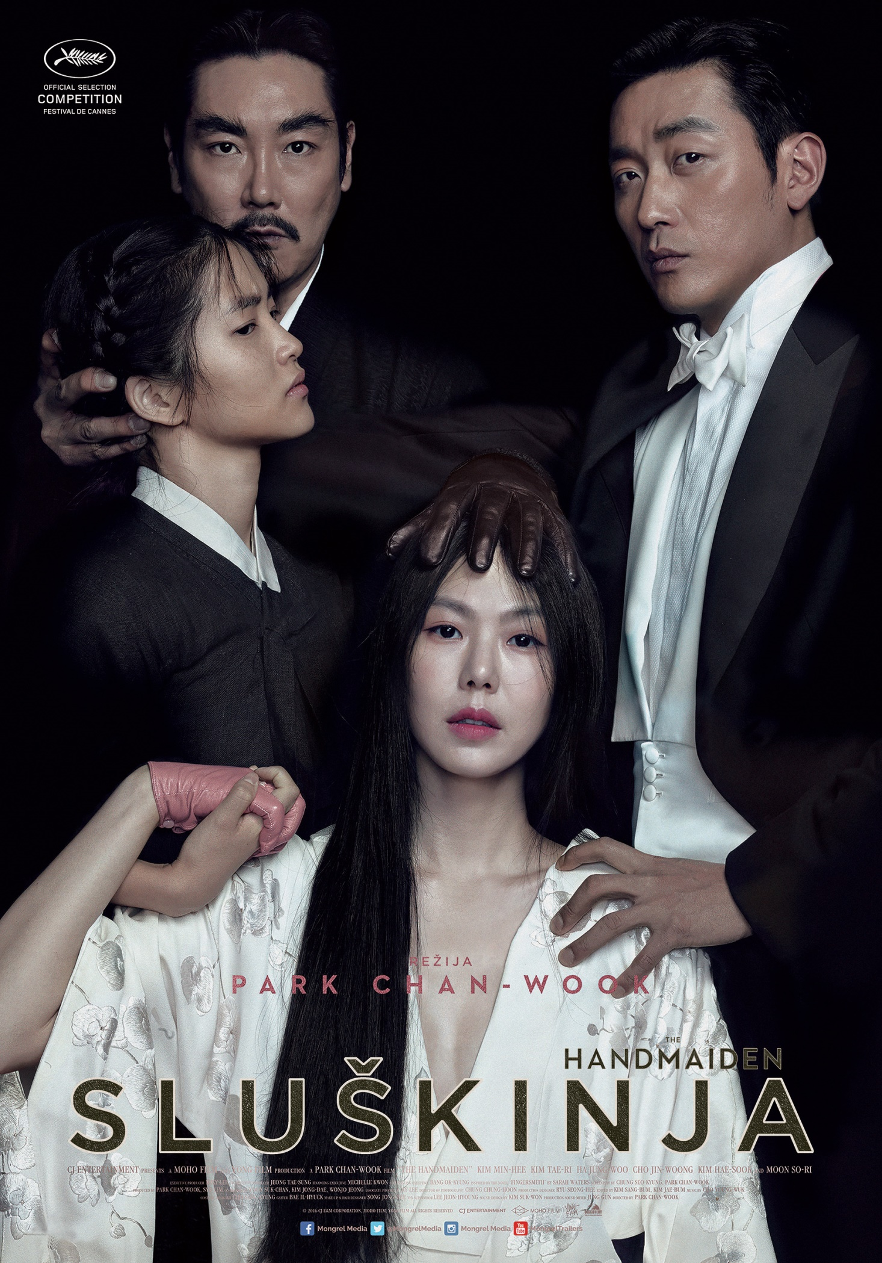
Sluškinja / Ah-ga-ssi / Handmaiden

redatelj: Chan-wook Park
država: Južna Koreja
trajanje: 144'
žanr: drama, romantika, misterija
godina: 2016.
glumci: Min-hee Kim, Jung-woo Ha, Jin-woong Jo

link na imdb:
http://www.imdb.com/title/tt4016934/
link na trailer:
https://www.youtube.com/watch?v=wKpZLtt4Ctg
službena stranica filma:
http://www.handmaidenmovie.com/showtimes

Sinopsis
Inspiriran romanom „Fingersmith“ britanske spisateljice Sarah Waters, Park radnju filma iz viktorijanskog vremena prebacuje u Koreju u period tijekom kolonizacije od strane Japana 30-ih godina prošlog stoljeća. Bivši osuđenik Fujiwara želi se domoći velikog nasljedstva bogate Japanke Hideko, pa nagovara Sook-Hee, siromašnu djevojku bez roditelja, da mu pomogne u tome. Plan je da Sook-Hee počne raditi kao služavka za Hideko kako bi je uvjerila da se zaljubi u Fujiwaru. Fujiwara se, s druge strane, predstavlja kao grof, te postaje i bliskim prijateljem ujaka Kouzukija, perverznjaka i zlostavljača, koji također ima namjeru da oženi Hideko. Međutim, kada odnos Sook-Hee i Hideko doživi neočekivani preokret, situacija se komplicira...

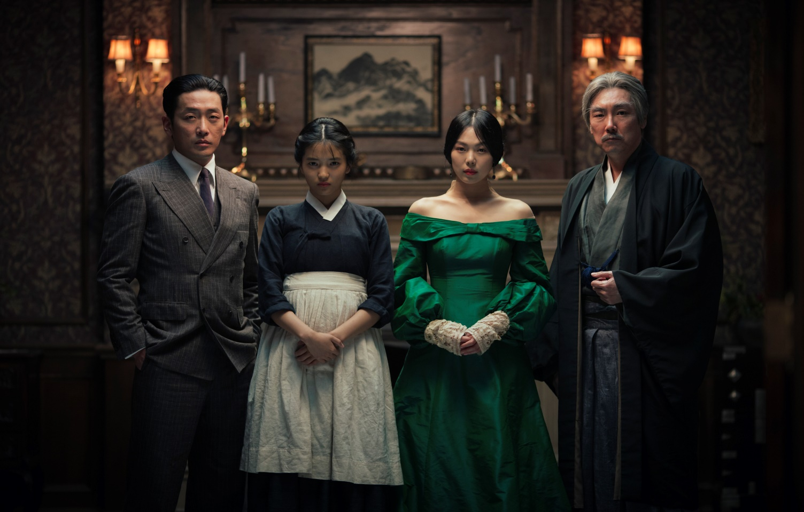
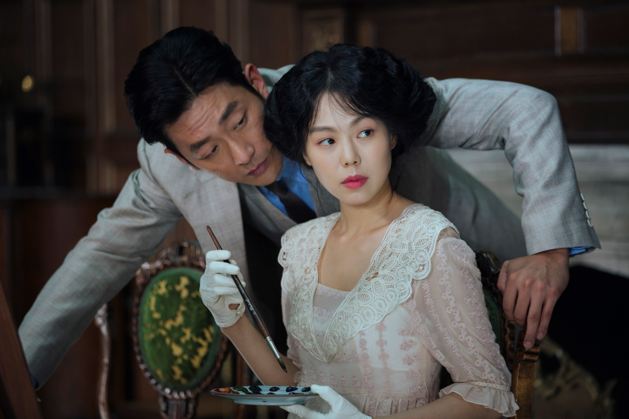

O redatelju
Chan-wook Park (hangul: 박찬욱, Seoul 23. kolovoza 1963.) južnokorejski je filmski redatelj, scenarist, producent i bivši filmski kritičar. Jedan je od najcjenjenijih i najpopularnijih filmaša u svojoj rodnoj zemlji. Studirao je filozofiju na Sogang sveučilištu i već se tada zainteresirao za film. Osnovao je filmski klub, a nakon diplome pisao filmske kritike te se okušao kao pomoćnik redatelja na filmskim produkcijama. Prvi film Moon Is the Sun's Dream napisao je i režirao 1992., a pet godina kasnije uslijedila je krimi komedija Saminjo (1997.). Najpoznatiji je po svojim filmovima iz "trilogije osvete": Simpatije za gospodina Osvetu (2002.), Oldboy (2003.) i Simpatija za gospođu Osvetu (2005.). Kratkometražni film Paranmanjang (Night Fishing, 2011.) potpuno je snimio mobitelom iPhone4. Trenutačno priprema prvi film na engleskom jeziku u međunarodnoj produkciji Stoker.
Festivali i nagrade

- 54 nagrade, 73 nominacije

Cannes film festival 2016.
nominacija za Zlatnu palmu za najbolju režiju
nagrada za umjetnički izraz velike inspiracije (Seong-hie Ryu)

Asian Film Awards 2017.

Nagrade za najbolju sporednu žensku ulogu, za najbolju kostimografiju, najbolju produkciju i najbolju glumačku nadu

Austin Film Critics Association 2016.

Nagrada za najbolji film na stranom jeziku i za najbolju režiju

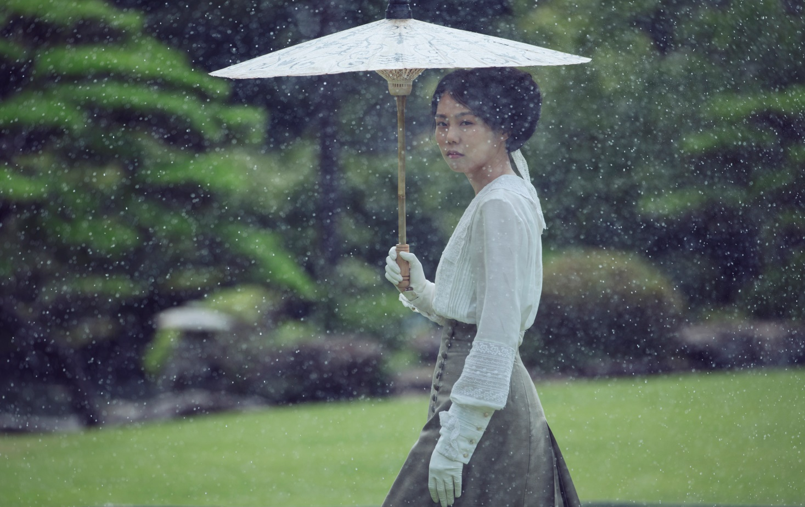

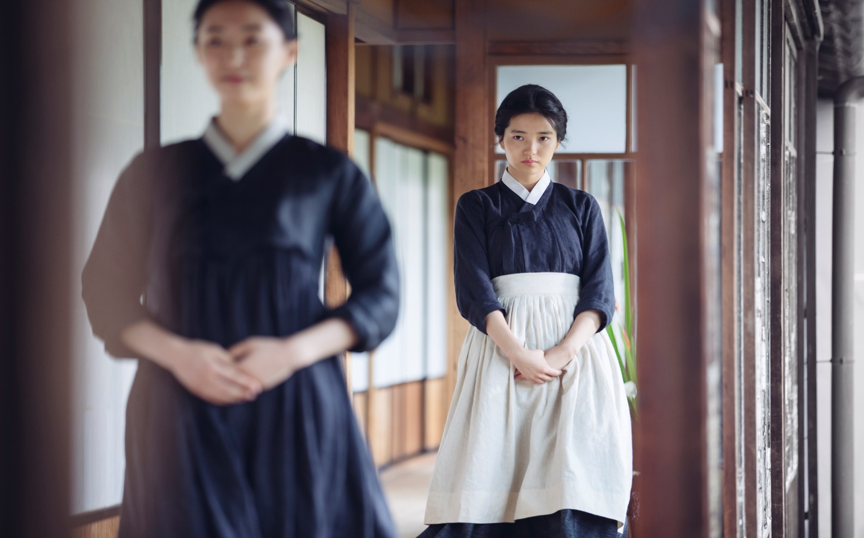

Iz kritika

„Idite gledati. Ako volite sve ono što filmska umjetnost jest, idite gledati ovaj film.“ Detroit News
„Toliko dobar! Pogledati ga samo jednom nije dovoljno.“ Philadelphia Inquirer
„Umjetnost provokacije rijetko je tako rafinirana kao u Handmaidenu“ New York Times
„Kako elegantno, intenzivno i romantično. Filmski ekvivalent tri čaše šampanjca ispijene u kupki“ Time Out
„Pametno, opojno i senzualno raskošno do grijeha“ Variety
„Sve najbolje od azijske kinematografije na jednom mjestu“
Hollywood Reporter
„145 minuta životne mudrosti i čiste erotike“ Chicago Sun Times

